Conexão de Redes

Trabalho realizado por: Carina Gomes Cardoso

Índice:

Categorias dos Cabos de Rede 1

Tipos de Cabos de Rede 6

Tipos de redes 10

LAN 10

Exemplo de Redes LAN 10

MAN 11

Exemplo de Redes MAN 11

WAN 12

Exemplo de Redes WAN 12

Exemplo geral dos três tipos de redes LAN,MAN e WAN 12

Equipamentos de Rede Ativos 13

Placa de rede 13

HUB 14

SWITCH 14

BRIDGE 15

Equipamentos de Rede Passivos 15

Exemplos de equipamentos passivos 15

Categorias dos Cabos de Rede

Existem cabos de cat 1 até cat 7. Como os cabos cat 5 são suficientes tanto para redes de 100 quanto de 1000 megabits, eles são os mais comuns e mais baratos, mas os cabos cat 6 e cat 6a estão se popularizando e devem substituí-los ao longo dos próximos anos. Os cabos são vendidos originalmente em caixas de 300 metros, ou 1000 pés (que equivale a 304.8 metros):

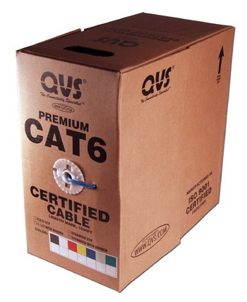

Em todas as categorias, a distância máxima permitida é de 100 metros (com exceção das redes 10G com cabos categoria 6, onde a distância máxima cai para apenas 55 metros). O que muda é a frequência e, consequentemente, a taxa máxima de transferência de dados suportada pelo cabo, e o nível de imunidade a interferências externas. Existem as seguintes categorias de cabos:

Categorias 1 e 2: Estas duas categorias de cabos não são mais reconhecidas pela TIA (Telecommunications Industry Association), que é a responsável pela definição dos padrões de cabos. Foram usadas no passado em instalações telefónicas e os cabos de categoria 2 chegaram a ser usados em redes Arcnet de 2.5 megabits e redes Token Ring de 4 megabits, mas não são adequados para uso em redes Ethernet.

Categoria 3: Este foi o primeiro padrão de cabos de par entrançado (Twisted pair) desenvolvido especialmente para uso em redes. O padrão é certificado para sinalização de até 16 MHz, o que permitiu a sua utlização no padrão 10BASE-T, que é o padrão de redes Ethernet de 10 megabits para cabos de par entrançado. Existiu ainda um padrão de 100 megabits para cabos de categoria 3, o 100BASE-T4 ., mas é pouco usado e não é suportado por todas as placas de rede.

A principal diferença do cabo de categoria 3 para os obsoletos cabos de categoria 1 e 2 é o entrançamento dos pares de cabos. Enquanto nos cabos 1 e 2 não existe um padrão definido, os cabos de categoria 3 (assim como os de categoria 4 e 5) possuem pelo menos 24 tranças por metro e, por isso, são muito mais resistentes a ruídos externos. Cada par de cabos tem um número diferente de tranças por metro, o que atenua as interferências entre os pares de cabos.

Categoria 4: Esta categoria de cabos tem uma qualidade um pouco superior e é certificada para sinalização de até 20 MHz. Foram utilizados em redes Token Ring de 16 megabits e também podiam ser utilizados em redes Ethernet em substituição aos cabos de categoria 3, mas na prática isso é incomum. Assim como as categorias 1 e 2, a categoria 4 não é mais reconhecida pela TIA e os cabos não são mais fabricados, ao contrário dos cabos de categoria 3, que continuam sendo usados em instalações telefónicas.

Categoria 5: Os cabos de categoria 5 são o requisito mínimo para redes 100BASE-TX e 1000BASE-T, que são, respetivamente, os pacotes de rede de 100 e 1000 megabits usados atualmente. Os cabos cat 5 seguem padrões de fabricação muito mais precisos e suportam frequências de até 100 MHz, o que representa um grande salto sobre os cabos cat 3.

Apesar disso, é muito raro encontrar cabos cat 5 à venda atualmente, pois foram substituídos pelos cabos categoria 5e (o "e" vem de "enhanced"), uma versão aperfeiçoada do padrão, com normas mais rigorosas, desenvolvidas de forma a reduzir a interferência entre os cabos e a perda de sinal, o que ajuda em cabos mais longos, perto dos 100 metros permitidos.

Os cabos cat 5e devem suportar os mesmos 100 MHz dos cabos cat 5, mas este valor é uma especificação mínima e não um número exato. Nada impede que fabricantes produzam cabos acima do padrão, certificando-os para frequências mais elevadas. Com isso, não é difícil encontrar no mercado cabos cat 5e certificados para 110 MHz, 125 MHz ou mesmo 155 MHz, embora na prática isso não faça muita diferença, já que os 100 MHz são suficientes para as redes 100BASE-TX e 1000BASE-T.

É fácil descobrir qual é a categoria dos cabos, pois a informação vem decalcada no próprio cabo, como na foto:

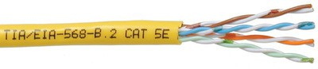

Os cabos 5e são os mais comuns atualmente, mas estes estão em processo de substituição pelos cabos categoria 6 e categoria 6a, que podem ser usados em redes de 10 gigabit.

Categoria 6: Esta categoria de cabos foi originalmente desenvolvida para ser usada no padrão Gigabit Ethernet, mas com o desenvolvimento do padrão para cabos categoria 5 sua adoção acabou por ser adiada, já que, embora os cabos categoria 6 ofereçam uma qualidade superior, o alcance continua a ser de apenas 100 metros, de forma que, embora a melhor qualidade dos cabos cat 6 seja sempre desejável, acaba não existindo muito ganho na prática.

Os cabos categoria 6 utilizam especificações ainda mais estritas que os da categoria 5e e suportam frequências de até 250 MHz. Além de serem usados em substituição dos cabos cat 5 e 5e, eles podem ser usados em redes 10 gigabit, mas nesse caso o alcance é de apenas 55 metros.

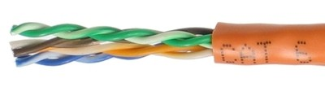

Para permitir o uso de cabos de até 100 metros em redes 10G foi criada uma nova categoria de cabos, a categoria 6a ("a" de "augmented", ou ampliado). Estes suportam frequências de até 500 MHz e utilizam um conjunto de medidas para reduzir a perda de sinal e tornar o cabo mais resistente a interferências.

Encontram-se muitas referências na web a mencionar que os cabos cat 6a suportam frequências de até 625 MHz. Mas, avanços no sistema de modulação permitiram reduzir a frequência na versão final, chegando aos 500 MHz.

Uma das medidas para reduzir o crosstalk (interferências entre os pares de cabos) no cat 6a foi distanciá-los usando um separador. Isso aumentou a espessura dos cabos de 5.6 mm para 7.9 mm e tornou-os um pouco menos flexíveis. A diferença pode parecer pequena, mas ao juntar vários cabos torna-se considerável:

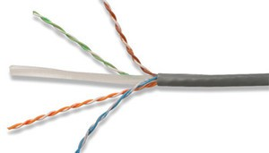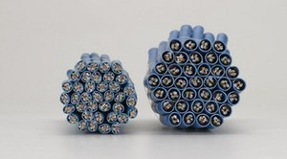

É importante notar que existem também diferenças de qualidade entre os conectores RJ-45 destinados a cabos categoria 5 e os cabos cat6 e cat6a, de forma que é importante verificar as especificações na hora da compra.

Aqui temos um conector RJ-45 cat 5 ao lado de um cat 6. Vendo os dois lado a lado é possível notar pequenas diferenças, a principal delas é que no conector cat 5 os 8 fios do cabo ficam lado a lado, formando uma linha reta enquanto no conector cat 6 eles estão dispostos em zig-zag, uma medida para reduzir o cross-talk e a perda de sinal:

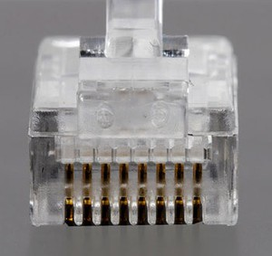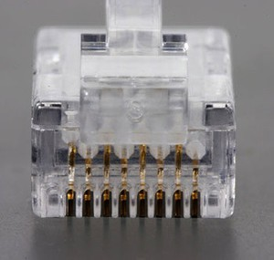

Embora o formato e a aparência seja a mesma, os conectores RJ-45 destinados a cabos cat 6 e cat 6a utilizam novos materiais, suportam frequências mais altas e introduzem muito menos ruído no sinal. Utilizando conectores RJ-45 cat 5, a cablagem é considerada cat 5, mesmo que sejam utilizados cabos cat 6 ou 6a.

O mesmo se aplica a outros componentes de cablagem, como patch-panels, tomadas, keystone jacks (os conectores fêmea usados em tomadas de parede) e assim por diante. Componentes cat 6 em diante costumam trazer a categoria decalcada (uma forma de os fabricantes diferenciarem seus produtos, já que componentes cat 6 e 6a são mais caros), como neste keystone jack onde se nota o "CAT 6" escrito em baixo relevo:

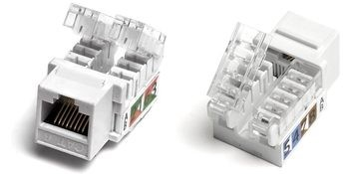

Existem também os cabos categoria 7, que podem vir a ser usados no padrão de 100 gigabits, que está em estágio inicial de desenvolvimento.

Outro padrão que pode vir (ou não) a ser usado no futuro são os conectores TERA, padrãodesenvolvido pela Siemon. Embora muito mais caro e complexo que os conectores RJ45 atuais, o TERA oferece a vantagem de ser inteiramente blindado e utilizar um sistema especial de encaixe, que reduz a possibilidade de mal contato:

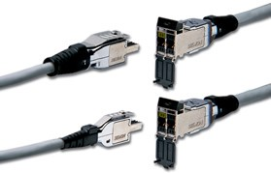

Cabos de padrões superiores podem ser usados em substituição de cabos dos padrões antigos, além de trazerem a possibilidade de serem aproveitados nos padrões de rede seguintes. Entretanto, investir em cabos de um padrão superior ao que é preciso nem sempre é uma boa ideia, já que cabos de padrões recém-introduzidos são mais caros e difíceis de encontrar. Além disso, não existe garantia de que os cabos usados serão mesmo suportados dentro do próximo padrão de redes até que ele esteja efetivamente concluído.

Por exemplo, quem investiu em cabos de categoria 6, pensando em aproveitá-los em redes de 10 gigabits ficou prejudicado, pois no padrão 10G a distância máxima usando cabos cat 6 caiu para apenas 55 metros e foi introduzido um novo padrão, o 6a. O mesmo pode acontecer com os cabos categoria 7; não existe nenhuma garantia de que estes sejam mesmo suportados no padrão de 100 gigabits. Pode muito bem ser introduzido um novo padrão de cabos, ou mesmo que os cabos de cobre sejam abandonados em favor dos de fibra ótica. (Morimoto, livros/redes/categorias-cabos.html, 2008).

Já existe também a categoria 8 mas esta ainda está em processo de desenvolvimento.

Tipos de Cabos de Rede

Existem basicamente 3 tipos diferentes de cabos de rede: os cabos de par entrançado (que são, de longe, os mais comuns), os cabos de fibra ótica (usados principalmente em conexões de longa distância) e os cabos coaxiais, que são usados em cabos de antenas para redes wireless e em algumas redes antigas.

Existem vários motivos para os cabos coaxiais não serem mais usados hoje em dia: são mais propensos a mal contato, os conectores são mais caros e os cabos são menos flexíveis que os de par entrançado, o que torna mais difícil passá-los por dentro de tubulações. No entanto, o principal motivo é que podem ser usados apenas em redes de 10 megabits: a partir do momento em que as redes 10/100 tornaram-se populares, estes entraram definitivamente em desuso, dando lugar aos cabos de par entrançado.

A única exceção ficou por conta dos padrões 1000BASE-CX e 10GBASE-CX4, dois padrões para redes de curta distância que são baseados em cabos twinax, um cabo coaxial duplo, onde os dois fios são entrançados (de forma similar a um cabo de par entrançado) o que é combinado com uma blindagem mais espessa.

Os cabos de rede transmitem sinais elétricos a uma frequência muito alta e a distâncias relativamente grandes, por isso são muito vulneráveis a interferências eletromagnéticas externas. Os cabos de par entrançado são classificados em categorias, que indicam a qualidade do cabo e a frequência máxima suportada por ele. Cada categoria é composta por um conjunto de características técnicas e de normas de fabricação, que precisam ser atendias pelos fabricantes.

Fabricar cabos de rede é mais complicado do que parece. Diferente dos cabos de cobre comuns, usados em instalações elétricas, os cabos de rede precisam de suportar frequências muito altas, causando um mínimo de atenuação do sinal. Para isso, é preciso minimizar ao máximo o aparecimento de bolhas e impurezas durante a fabricação dos cabos. No caso dos cabos de par entrançado, é preciso ainda cuidar do entrançamento dos pares de cabos, que também é um fator crítico.

Os cabos de par entrançado são compostos por 4 pares de fios de cobre que, como o nome sugere, são entrançados entre si. Este sistema cria uma barreira eletromagnética, protegendo as transmissões de interferências externas, sem a necessidade de usar uma camada de blindagem. Este sistema sutil de proteção contrasta com a "força bruta" usada nos cabos coaxiais, onde o condutor central é protegido de interferências externas por uma malha metálica:

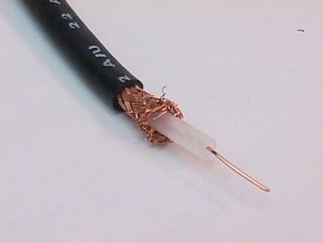

Originalmente, as tranças dos cabos não seguiam um padrão definido, mas com o passar do tempo número de tranças por metro, juntamente com outros detalhes técnicos foram padronizados. Isso permitiu que os cabos de par entrançado, originalmente desenvolvidos para transportar sinais de voz, dessem um grande salto de qualidade, passando a atender redes de 10, 100, 1000 e recentemente de 10000 megabits, um salto realmente notável.

Nos cabos de par entrançado, cada par de cabos utiliza um padrão de entrançamento diferente, com um número diferente de tranças por metro, como se pode ver na foto a seguir:

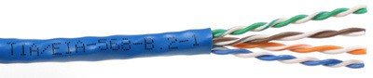

Para potencializar o efeito da blindagem eletromagnética, as placas de rede utilizam o sistema balanced pair de transmissão, onde, dentro de cada par, os dois fios enviam o mesmo sinal (e não transmissões separadas, como geralmente se pensa), porém com a polaridade invertida. Para um bit "1", o primeiro fio envia um sinal elétrico positivo, enquanto o outro envia um sinal elétrico negativo:

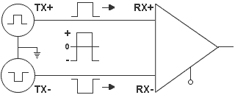

Ou seja, o segundo fio é usado para enviar uma cópia invertida da transmissão enviada através do primeiro, o que tira proveito das tranças do cabo para criar o campo eletromagnético que protege os sinais contra interferências externas, mesmo nos cabos sem blindagem. Devido a esta técnica de transmissão, os cabos de par entrançado são também chamados de "balanced twisted pair", ou "cabo de par entrançado balanceado".

À primeira vista, pode parecer um desperdício abrir mão de metade dos fios do cabo, mas sem isso o comprimento máximo dos cabos seria muito menor e as redes seriam muito mais suscetíveis a interferências. (Morimoto, tutoriais/cabos-rede/, 2008)

Tipos de redes

LAN**:**

LAN quer dizer Local Area Network (em português, Rede Local) e representa um grupo de computadores que pertencem a uma mesma organização e que estão conectados entre eles, numa pequena área geográfica, por meio de uma rede, frequentemente através de uma mesma tecnologia (a mais usada é a Ethernet).

Exemplo de Redes LAN**:**

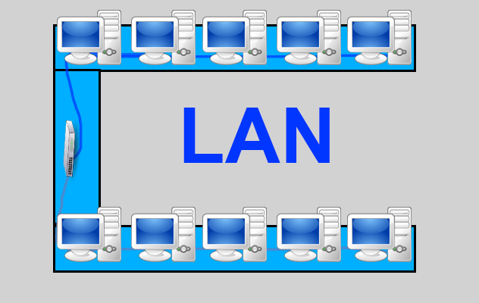

MAN**:**

As MAN (Metropolitan Area Network ou Redes Metropolitanas) interligam várias LAN geograficamente próximas (no máximo, há algumas dezenas de quilómetros) com débitos importantes. Assim, uma MAN permite comunicar dois pontos como se ambos fizessem parte de uma mesma rede local. Uma MAN é formada por routers ou switches interligados por conexões de débito elevado (em geral, em fibra ótica).

Exemplo de Redes MAN**:**

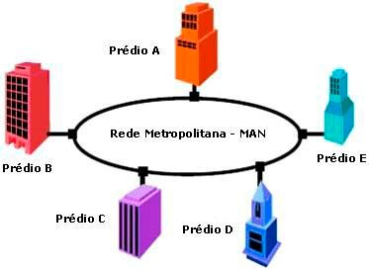

WAN**:**

Uma WAN (Wide Area Network ou rede vasta) conecta várias LANs entre si, através de grandes distâncias geográficas. Os débitos à disposição numa WAN resultam de uma arbitragem com o custo das conexões (que aumenta com a distância) e podem ser fracas. As WAN funcionam graças a routers que permitem escolher o trajeto mais adequado para atingir um ponto (nó) da rede. O mais conhecido dos WAN é a Internet.

Exemplo de Redes WAN**:**

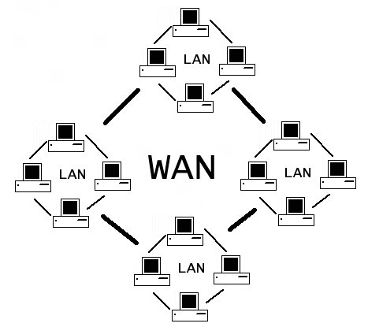

Exemplo geral dos três tipos de redes LAN,MAN e WAN

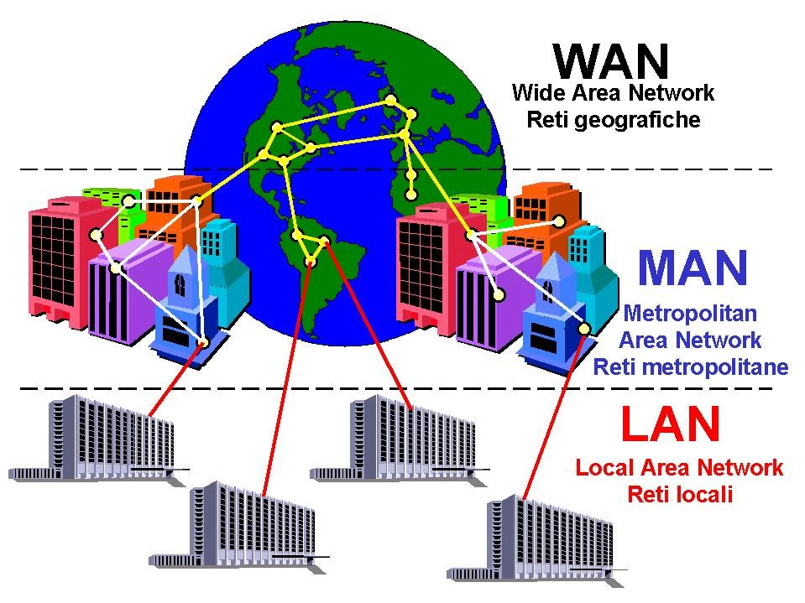

Equipamentos de Rede Ativos

***Equipamento ativo -*** Conjunto de dispositivos alimentado a energia elétrica que serve de base a transporte de dados.

**Tipos de interligação**:

Interligação equipamentos – Placa de rede, Hub, Switch

Interligação de redes locais – Router, bridge

Placa de rede

É um dispositivo de hardware responsável pela comunicação entre os computadores de uma rede.

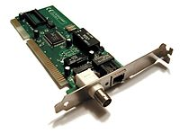

HUB

É o processo pelo qual se transmite ou difunde determinada informação, tendo, como principal característica, que a mesma informação é enviada para muitos recetores ao mesmo tempo (broadcast).

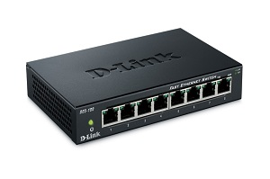

SWITCH

É um dispositivo utilizado em redes de computadores para reencaminhar pacotes (frames) entre os diversos nós. Possuem portas, assim como os hubs a principal diferença é, o comutador segmenta a rede internamente, sendo que a cada porta corresponde um domínio de colisão diferente, isto é, não haverá colisões entre pacotes de segmentos diferentes.

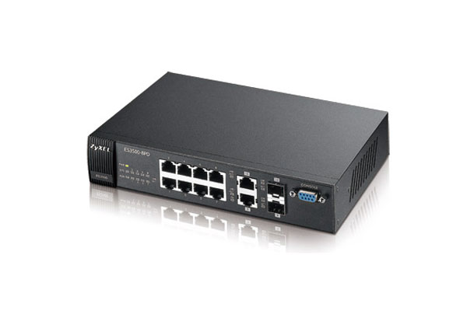

BRIDGE

É um dispositivo de rede que cria uma rede agregada a partir de várias redes de comunicações ou vários segmentos de rede. Um dispositivo com esta função é chamada de ponte de rede, ou network bridge. A operação de uma ponte ou bridge é diferente daquela de um router, que permite que várias redes diferentes se comuniquem independentemente, permanecendo distintas entre si.

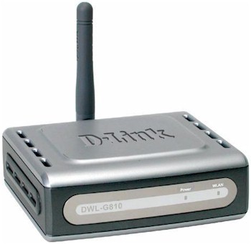

Equipamentos de Rede Passivos

***Equipamentos Passivos -*** São dispositivos que não interferem com os dados ou sinais que passam por eles e que permitem a interligação do equipamento ativo (material físico), não necessitam de energia elétrica e não muda o sinal

Exemplos de equipamentos passivos

* Ficha Rj45

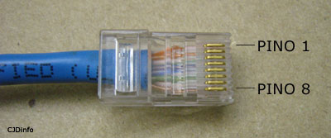

Combinações para montar uma ficha RJ45:

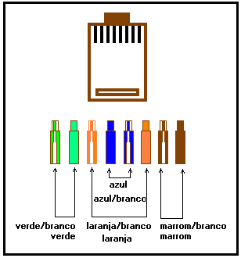 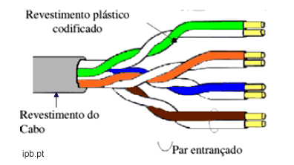

* Tubo de polietileno (passar cabos pela parede ou pelo chão)

[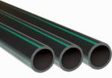](https://joanacarvalho836.wordpress.com/equipamento-ativo-vs-equipamento-passivo/unknown/#main)

* Esteira metálica

**[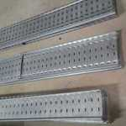](https://joanacarvalho836.wordpress.com/equipamento-ativo-vs-equipamento-passivo/400x400_755525ae2e95f9b-2/#main)**

* Régua de alimentação

**[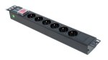](https://joanacarvalho836.wordpress.com/equipamento-ativo-vs-equipamento-passivo/a-5646/#main)**

* Régua de distribuição

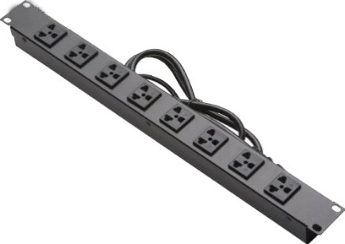

(Carvalho, s.d.)

# Bibliografia

Cabral, H. F. (08 de 04 de 2015). *aula-06-redes-wan*. Obtido de Slideshare: https://pt.slideshare.net/hectorfelipecabral/aula-06-redes-wan

Carvalho, J. (s.d.). *equipamento-ativo-vs-equipamento-passivo/*. Obtido de Joanacarvalho836.wordpress: https://joanacarvalho836.wordpress.com/equipamento-ativo-vs-equipamento-passivo/

Henrique, M. (22 de 03 de 2014). *tipos-de-redes-wan-lan-man/*. Obtido de Marcio Henrique Wordpress: https://marrciohenrique.wordpress.com/2014/03/22/tipos-de-redes-wan-lan-man/

*http://fabrica.ms.senac.br*. (s.d.).

*http://www.hardware.com.br/*. (s.d.).

*joanacarvalho836.wordpress.com*. (s.d.).

*marrciohenrique.wordpress.com*. (s.d.).

Morimoto, C. E. (1 de 04 de 2008). *livros/redes/categorias-cabos.html*. Obtido de Hardware: http://www.hardware.com.br/livros/redes/categorias-cabos.html

Morimoto, C. E. (18 de 01 de 2008). *tutoriais/cabos-rede/*. Obtido de Hardware: http://www.hardware.com.br/tutoriais/cabos-rede/

*o-que-e-uma-rede-lan-e-uma-rede-wan/*. (s.d.). Obtido de palpitedigital: https://www.palpitedigital.com/o-que-e-uma-rede-lan-e-uma-rede-wan/

Pedro. (3 de 07 de 2017). *contents/259-tipos-de-redes*. Obtido de CCM: http://br.ccm.net/contents/259-tipos-de-redes

*robsoniguaba.blogspot.pt*. (s.d.).

*www.palpitedigital.com*. (s.d.).